《数字图像处理》实验报告

实验名称 ： 实验7 数字图像空域锐化处理
实验日期 ： 2021.20.28

姓 名 ： 王译
学 号 ： 084519117
班 级 ： 19医信

成 绩 ：
信息技术学院
南京中医药大学

实验目的：
- 进一步了解MatLab软件/语言，学会使用MatLab对图像作滤波处理，使学生有机会掌握滤波算法，体会滤波效果。
- 掌握图像滤波的基本定义及目的。
- 理解空间域滤波的基本原理及方法。
- 掌握进行图像的空域滤波的方法。
- 了解几种不同滤波方式的使用和使用的场合，培养处理实际图像的能力，并为课堂教学提供配套的实践机会。
实验内容和要求
建立一个名为“xxxxx实验7”的解决方案（xxxxx为自己的学号）
- 使用函数padarray及colfilt进行图像的非线性滤波
- 使用函数ordfilt2对图像做顺序统计滤波
- 使用函数medfilt2对图像做中值滤波。
- 用conv2函数进行线性锐化滤波，实现图像锐化滤波处理，采用 3×3 的拉普拉斯算子 w = [ 1 1 1;1 -8 1;1 1 1]处理。再分别采用 5×5，9×9，15×15 和 25×25 大小的拉普拉斯算子对图像进行锐化滤波，观察其有何不同，要求在同一窗口中显示。
- 使用函数fspecial和 imfilter，分别采用不同的填充方法（或边界选项，如零填充、’replicate’、’symmetric’、’circular’）对图像进行拉普拉斯算子的锐化滤波处理，并显示处理后的图像。
- 查找资料，应用梯度算子，sobel算子，prewitt算子，roberts算子分别对图像进行锐化处理，并对比各种算子处理后的图像进行分析；（edge函数）
运行结果（写清题号）
描述实验的基本步骤，用数据和图片给出各个步骤中取得的实验结果和源代码，并进行必要的讨论，必须包括原始图像及其计算/处理后的图像。
1.使用函数padarray及colfilt进行图像的非线性滤波
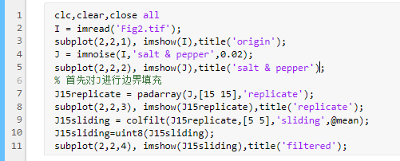
首先利用padarray的replicate方法对噪声图像边界进行复制填充，接着指定colfilt的卷积核大小为5，利用均值方法，滑动(sliding)着进行滤波。结果为：
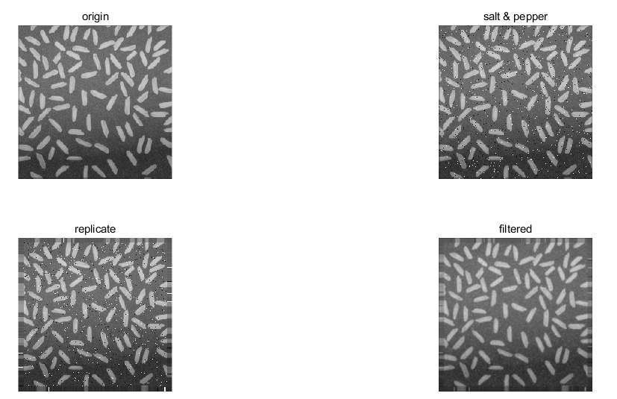
2．使用函数ordfilt2对图像做顺序统计滤波
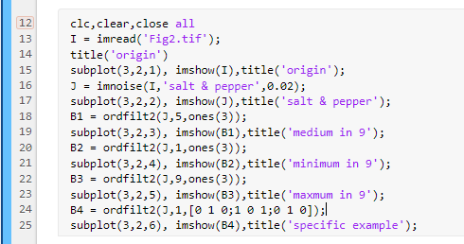
在统计滤波中的原理理解上花费了一些时间，其实统计滤波就是中值滤波的推广，比如ordfilt2(J,1,ones(3))就是将3x3卷积核内的9个数从小到大排列，选取最小的那个，ordfilt2(J,5,ones(3))本质上就是中值滤波了，因为选的是第5个数。
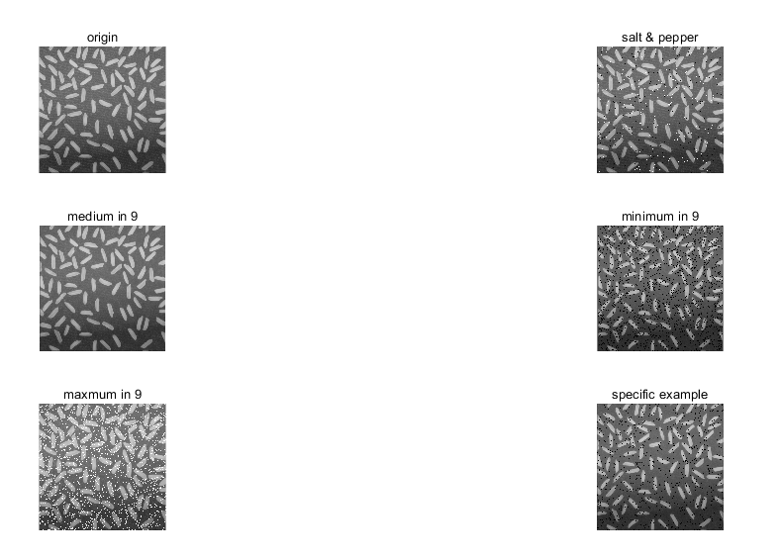
可以看到medium in 9方法的滤波效果最好，这也侧面说明了中值滤波的强大之处。
3．使用函数medfilt2对图像做中值滤波。
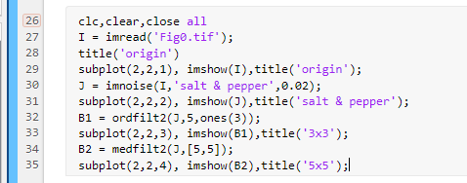
使用3x3与5x5卷积核中的中值来滤波，效果：
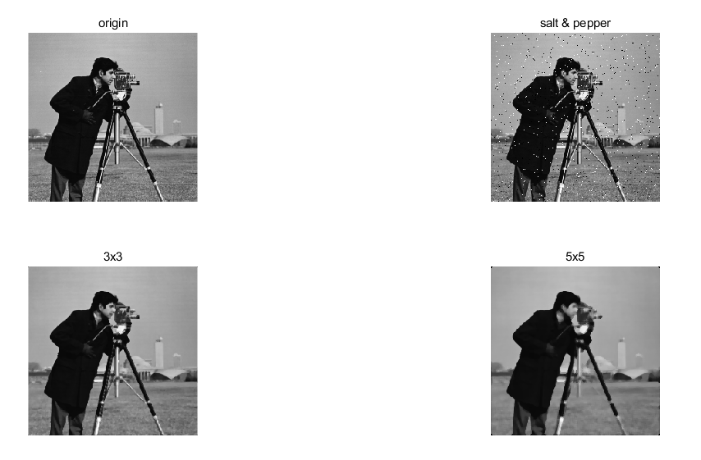
滤波效果都不错，但注意到5x5的中值滤波中，许多图像的信息被抹平了，因此图像有点模糊。
4．用conv2函数进行线性锐化滤波，实现图像锐化滤波处理，采用 3×3 的拉普拉斯算子 w = [ 1 1 1;1 -8 1;1 1 1]处理。再分别采用 5×5，9×9，15×15 和 25×25 大小的拉普拉斯算子对图像进行锐化滤波，观察其有何不同，要求在同一窗口中显示。
拉普拉斯算子矩阵是一种特殊的矩阵，因此要先编写函数返回特定大小的拉普拉斯矩阵
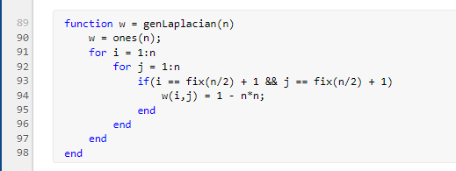
定义5个不同大小的拉普拉斯矩阵
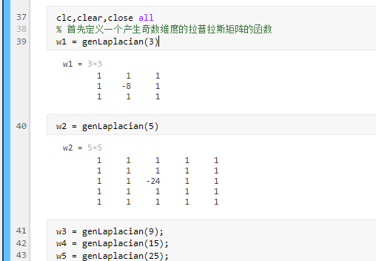
接着利用conv2函数对原图像进行滤波，得到掩模mask，接着要将原图像减去mask才可以得到滤波后的结果
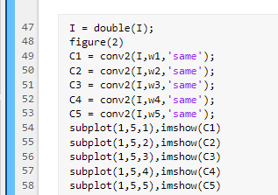
掩模图像：
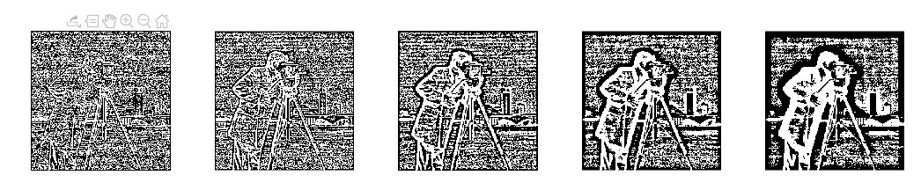
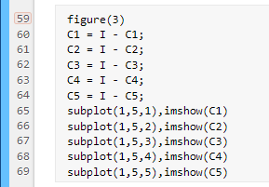
滤波结果：
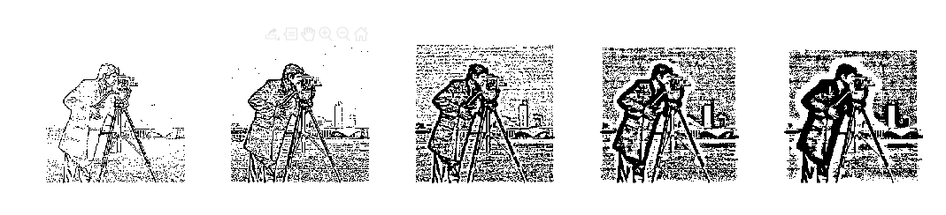
可以发现滤波结果并不好，这主要是因为上面定义的拉普拉斯矩阵并不是专门适合滤波的拉普拉斯矩阵，在下一题中会展示适合滤波的拉普拉斯矩阵。
5．使用函数fspecial和 imfilter，分别采用不同的填充方法（或边界选项，如零填充、’replicate’、’symmetric’、’circular’）对图像进行拉普拉斯算子的锐化滤波处理，并显示处理后的图像。
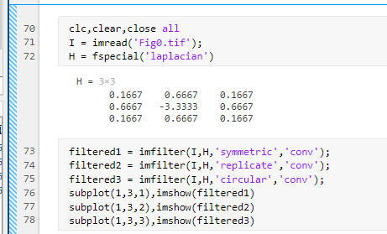
利用fspecial产生拉普拉斯算子，可以发现该矩阵和上一题的矩阵本质上是一样的，即最中间的数字为其他数字之和的相反数，不过该矩阵其实由分数构成，比上一题矩阵更适合滤波，可能是考虑到了梯度等信息。
结果：
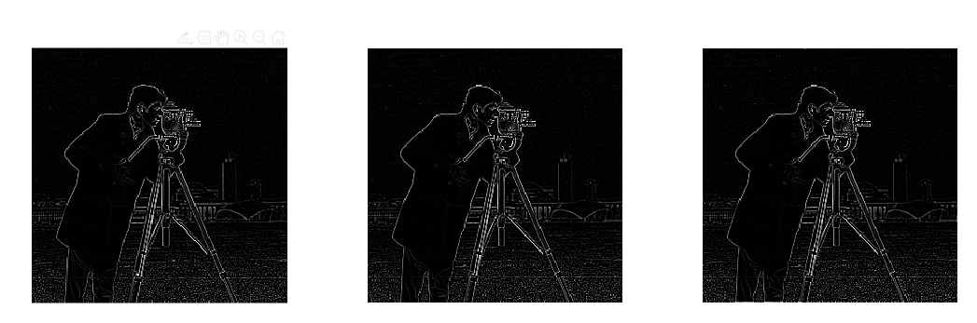
从左到右分别是三种填充方式，边界填充太小，因此看起来差别不大。
6．查找资料，应用梯度算子，sobel算子，prewitt算子，roberts算子分别对图像进行锐化处理，并对比各种算子处理后的图像进行分析；（edge函数）
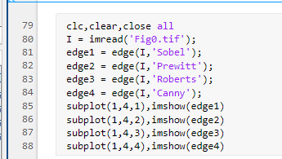
'Sobel'
使用导数的 Sobel 逼近，通过寻找图像 I 的梯度最大的那些点来查找边缘。
'Prewitt'
使用导数的 Prewitt 逼近，通过寻找 I 的梯度最大的那些点来查找边缘。
'Roberts' 使用导数的 Roberts 逼近，通过寻找 I 的梯度最大的那些点来查找边缘。
'Canny'
通过寻找 I 的梯度的局部最大值来查找边缘。edge 函数使用高斯滤波器的导数计算梯度。此方法使用双阈值来检测强边缘和弱边缘，如果弱边缘与强边缘连通，则将弱边缘包含到输出中。通过使用双阈值，Canny 方法相对其他方法不易受噪声干扰，更可能检测到真正的弱边缘。

结果很明显，最右边的canny检测效果最好，其实在图像应用中，canny边缘检测也是用的最多的。
实验的体会与思考题
- 总结不同锐化处理算法适用的图像特点
不同锐化处理算法大同小异，都是通过导数的逼近计算，不过一般来讲Canny的效果最好，如果图像边缘信息很复杂的话，推荐使用Canny，不过如果只需要大概的轮廓，其他一般的方法也很不错，计算成本也比较低。

